**关于重点领域部门决算及三公经费**

**网上公开操作说明**

潮州政府网站交流群：**137204114**

1、在政务外网环境下访问公务员门户，输入账号密码进行登录：

<http://gwy.chaozhou.gov.cn/>

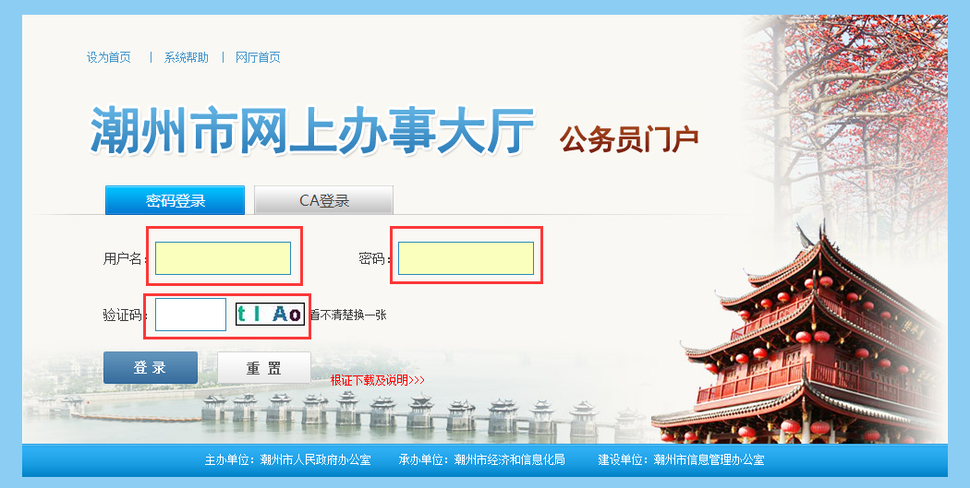

2、登录成功后进入管理界面点击网上政府按钮

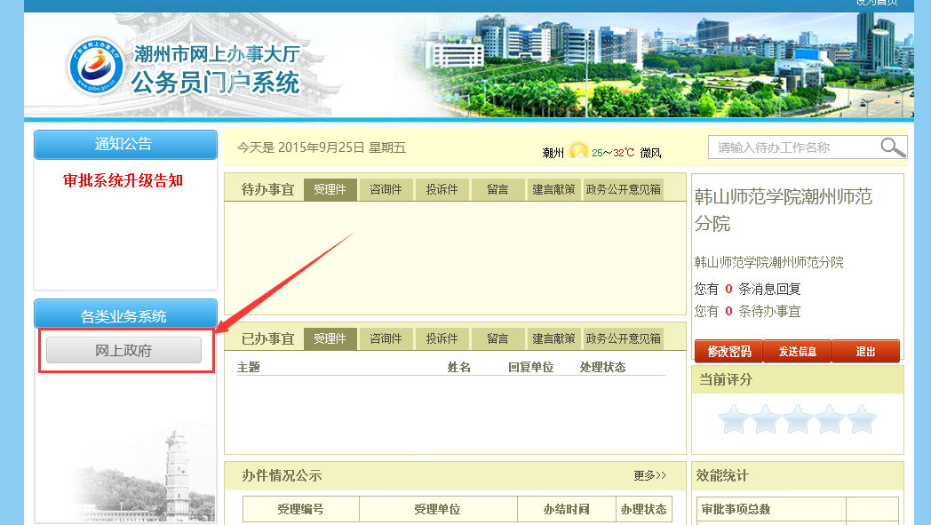

3、部分单位拥有中国潮州政府网站的维护权限，默认登录中国潮州政府网站的维护界面，请在右上角选择重点领域

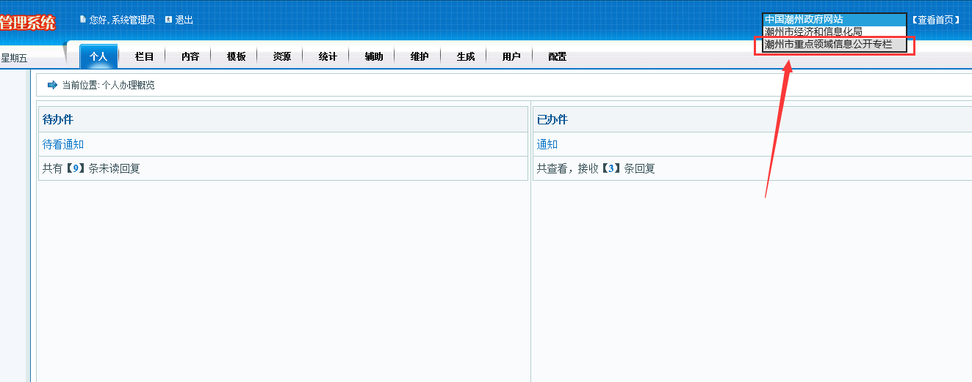

4、点击内容按钮

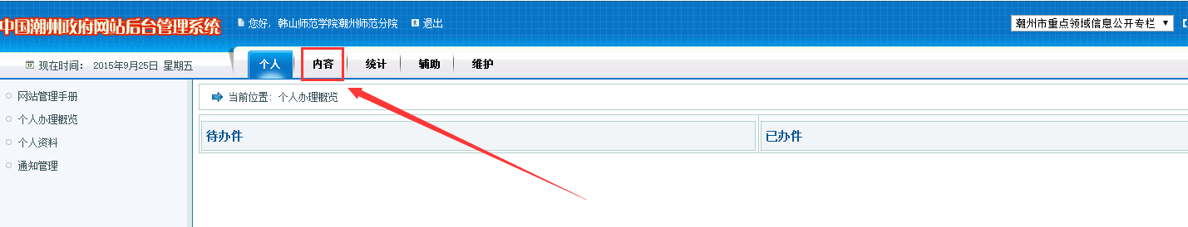

5、选择栏目后点击添加按钮；

或者直接进内容发布页面可选择发布栏目

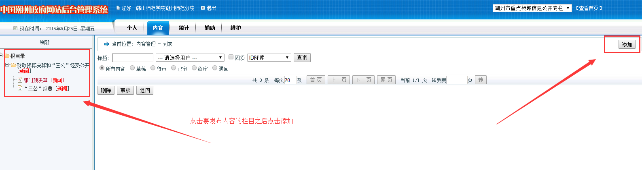

6、填写发布信息内容

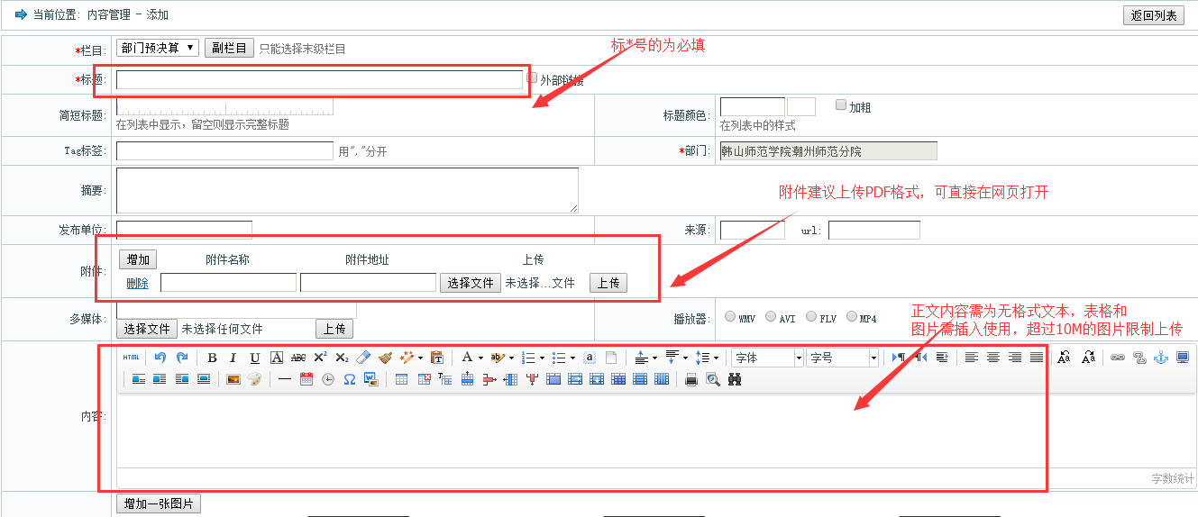

7、填写完毕后点击提交即可

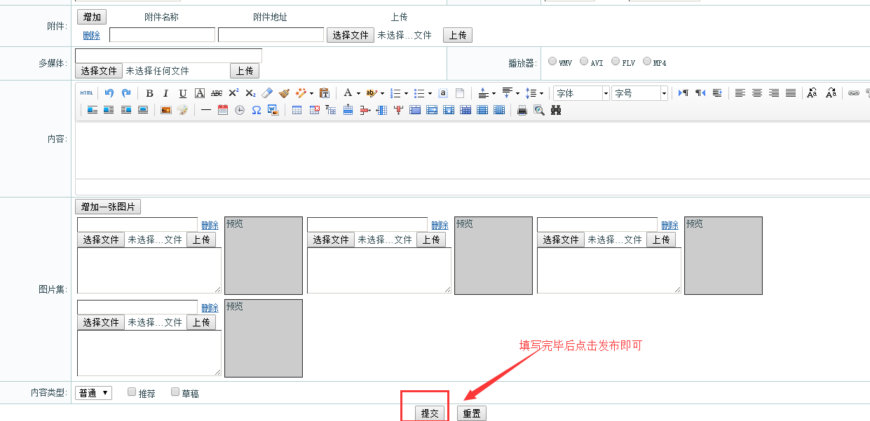

8、提交成功会提示成功或者直接跳转回列表界面

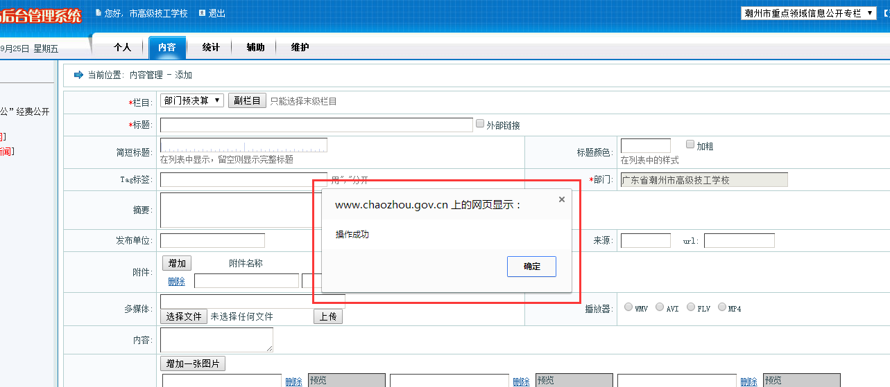

9、点击根目录或栏目可以看到已发布信息列表

